PROJETO SUPERCOB
Objetivo:
- Facilitar e otimizar o processo de cobrança de clientes em débito, oferecendo ferramentas para organizar contatos, automatizar mensagens e ligações, acompanhar retornos e aumentar a recuperação de valores de maneira rápida, profissional e eficiente.Funcionalidades e Cronograma
 | FUNCIONALIDADE | A FAZER | FAZENDO | FEITO
1 | Tela de Login Front
 | Tela de Login Back
2 | Tela principal DASH Front
 | Tela principal DASH Back
3 | Cadastro de Usuário Front
 | Cadastro de Usuário Back
4 | Cadastro de Cliente Front
 | Cadastro de Cliente Back
5 | Gestão de Emprestimo Front
 | Gestão de Emprestimo Back

Login
O acesso será realizado por meio de e-mail e senha, com opção de recuperação de senha. A autenticação ocorrerá utilizando o próprio e-mail do usuário, garantindo a autenticação e recuperação de senha.

Dashboard
Exibição das cobranças em gráfico de pizza, segmentados conforme Agente e se está em aberto ou quitado.
Inclusão de um contador de Empréstimos em aberto, permitindo acompanhamento rápido da quantidade de solicitações pendentes.

Usuários
O cadastro será destinado exclusivamente aos administradores que utilizarão a plataforma.
Possibilidade de inserir e atualizar informações do perfil do usuário, incluindo dados pessoais e credenciais.
Opção de alteração de senha e demais informações vinculadas ao perfil.
Garantia de que apenas administradores terão acesso a esse tipo de cadastro.

Clientes
Nesta opção estarão disponíveis informações essenciais, como:
Número de WhatsApp para contato direto.
E-mail destinado ao recebimento de solicitações.

Empréstimos
São três STATUS automáticos:
Emprestimo-Observação = branco = STATUS = ABERTO
Emprestimo-Observacao <> branco = STATUS = NEGOCIACAO
Emprestimo-Quitado <> branco = STATUS = QUITADO
O campo QUITADO será importante para saber se o campo está em negociação, aberto ou quitado
Nessa funcionalidade deverá haver o filtro por período, Status, WhatsApp e Email. As informações devem ser exibidas em formato de grid e ao clicar na linha abrir o cadastro detalhado.
Haverá um filtro no qual exibirá os clientes quem devem ser contactados via whatsapp após o click individual. Essa ação visa evitar o bloqueio do número,

MODELAGEM UML

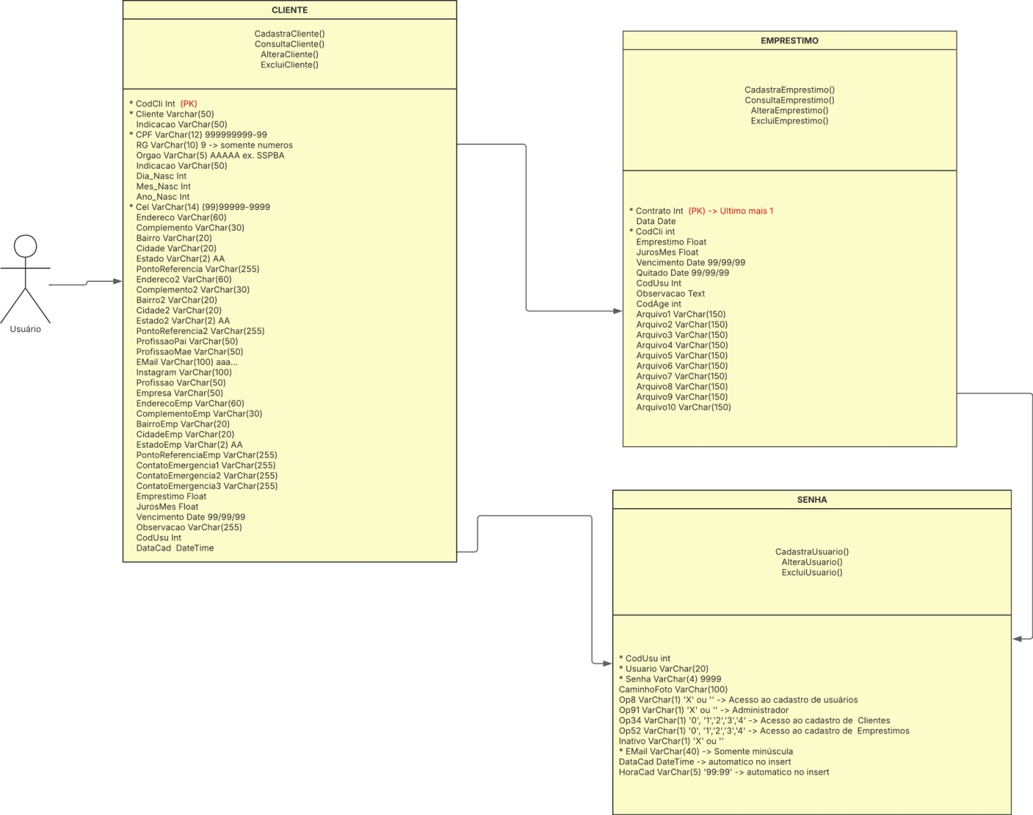

DOCUMENTOS ATUALMENTE UTILIZADO

